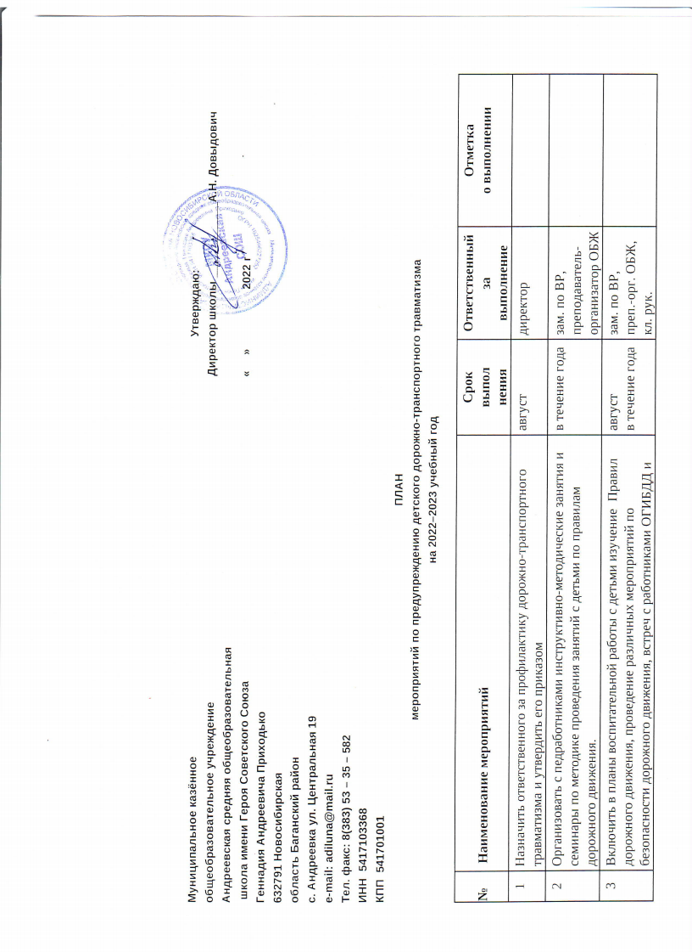

4 | Регулярно обновлять уголки по безопасности дорожного движения в коридорах и в кабинете ОБЖ | 1 раз в четверть | директор,  зам. по ВР
5 | Создать из обучающихся отряд юных инспекторов движения /ЮИД/ и организовать его работу согласно Положению. | сентябрь | ст.вожатая,  кл.рук. 4 класса  зам. по ВР
6 | На родительские собрания периодически выносить вопросы по профилактике детского дорожно-транспортного травматизма. | в течение года | зам. по ВР,  кл. рук.
7 | Разметить транспортные площадки для практических занятий на территории школы и внутри здания, оборудовать их переносными дорожными знаками и макетами светофоров. | до начала учебного года | зам. по ВР
8 | Вывесить схему безопасных маршрутов движения обучающихся в образовательное учреждение, обеспечить обучающихся младших классов индивидуальными маршрутными листами | в начале учебного года | сопровождающие детей в автобусах
9 | По разработанным и утвержденным инструкциям провести со всеми обучающимися инструктажи с регистрацией в журнале установленной формы. | 2 раза в год | директор,  кл. рук.
10 | Провести тренировки по практическому овладению обучающихся навыками безопасного вождения велосипедов и скутеров. | май | преподаватель-организатор ОБЖ

ПЛАН РАБОТЫ ПО ПРОФИЛАКТИКЕ ДЕТСКОГО ДОРОЖНО-ТРАНСПОРТНОГО ТРАВМАТИЗМА
на 2022-2023 учебный год
Цель: Совершенствование условий для формирования у школьников устойчивых навыков безопасного поведения на улицах и дорогах.
Задачи:
1. Оптимизировать условия для получения качественного базового образования в рамках государственных образовательных стандартов.
2. Сформировать у обучающихся устойчивые навыки соблюдения и выполнения правил дорожного движения.
3. Организовать мониторинг деятельности обучающихся по реализации образовательной программы через систему деятельности администрации ОУ и общественного инспектора.
4. Применять инновационные технологии и современные формы, методы обучения и воспитания обучающихся, направленные на предупреждение несчастных случаев с детьми на улицах, дорогах и во дворах.
5. Укреплять взаимодействие между школой и ОГИБДД с целью профилактики детского дорожно-транспортного травматизма.
6. Формировать у родителей (законных представителей) устойчивый интерес к безопасности и здоровью детей как участников дорожного движения.
7. Использовать возможности и материально-технический потенциал школы для обучения и воспитания грамотных участников дорожного движения.

Нормативно-правовое обеспечение:
1. Конституция РФ;
2. Закон РФ «Об образовании»;
3. Конвенция ООН о защите прав ребенка, ст.3,6,29;
4. Федеральный закон о безопасности дорожного движения от 18.12.02 № 232-Ф3;
5. План мероприятий по профилактике ДТТ среди несовершеннолетних Комплексный межведомственный план мероприятий по профилактике травматизма и гибели несовершеннолетних в Баганском районе на 2019 год.
6. Правила дорожного движения;
7. Устав МКОУ Андреевской СОШ
8. Учебный план МКОУ Андреевской СОШ
9. Учебные программы по предметам «ОБЖ», « Окружающий мир», программе внеурочной деятельности «Азбука пешехода»;

Научно-методическое обеспечение:
1. Календарно-тематический план
2. Программа по профилактике ПДД
3. Планы работы классных руководителей по БДД
4. Материалы научно-методических журналов
5. Тесты по проверке знаний ПДД обучающихся
6. Тесты по проверке знаний ПДД педагогов и работников ОУ
7. Информация на электронных носителях (фильмы, разработки мероприятий, уроков, игр, др.)
Материально-техническое обеспечение:
1. Информационные стенды по БДД.
2. Паспорт дорожной безопасности школы.
3. Игры.
4. Макет перекрестка.
5. Жезлы.
6. Флажки.

Информационно-содержательное обеспечение:
1. Информирование о федеральных, региональных документах участников образовательного процесса;
2. Журналы по БДД;
3. Разработка воспитательных мероприятий, уроков, бесед по БДД для учащихся, родителей;
4. Видеоролики, презентации по БДД;
5. Плакаты по БДД;
6. Плакаты по оказанию ПМП при несчастных случаях на дороге;
7. Контроль за проведением уроков ОБЖ, внеклассных мероприятий;
8. Проверка документации классных руководителей;
9. Организация встреч с родителями (консультации, лекции, собрания);
10. Взаимодействие с ГИБДД.
11. Систематическое оформление информационного стенда.

Социальный педагог М.В. Лымарь

